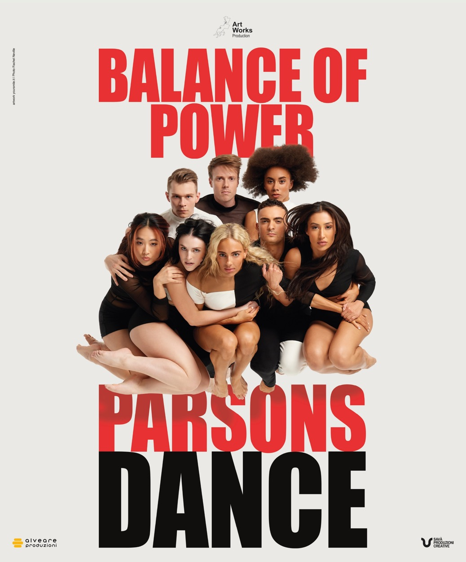



**Art Works Production srl**

presenta

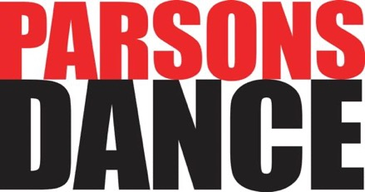

***BALANCE OF POWER***

**TOUR ITALIANO 2024**

**con la partecipazione straordinaria di ELENA D’AMARIO**

**per le tappe di Milano, Pescara e Roma**

**Parsons Dance si prepara a travolgere nuovamente le platee italiane con la sua danza vibrante e radiosa che è un inno alla fantasia e alla vita. Il programma del nuovo tour presenta due anteprime europee: Juke e The Shape of Us.**

**Special guest (per le date di Milano, Roma e Pescara) sarà Elena D’Amario** che interpreterà il nuovo brano The Shape of Us e l'assolo The Balance of Power che dà il titolo al tour.

Fondata nel 1985 dal genio creativo dell’eclettico coreografo **David Parsons** e del lighting designer **Howell Binkley**, **Parsons Dance** è una tra le poche compagnie che, oltre a essersi affermate sulla scena internazionale con successo sempre rinnovato, è riuscita a lasciare un segno nell’immaginario contemporaneo e a creare coreografie divenute veri e propri “cult” della danza mondiale. I loro spettacoli, sempre attesissimi, sono già andati in scena in più di 445 città, in 30 paesi nei cinque continenti e nei più importanti teatri e festival del mondo, fra cui The Kennedy Center for the Performing Arts di Washington, Sydney Opera House, Maison de la Danse di Lione, Teatro La Fenice di Venezia e Teatro Municipal di Rio de Janeiro.

**Parsons Dance** incarna alla perfezione la forza dirompente di un’arte carica di energia e positività, acrobatica e comunicativa al tempo stesso. È una danza solare che diverte in quanto espressione di gioia, capace di trasmettere emozioni tali da raggiungere un vasto pubblico. L’elevata preparazione atletica dei ballerini, guidata dalla maestria di David Parsons nel dare anima alla tecnica, è stata, sin dagli esordi, tra gli elementi distintivi della compagnia.

***“L’arte è un potente strumento espressivo e di comunicazione. Il mio obiettivo è fornire a più persone l’opportunità di vivere le meraviglie della danza.”* (David Parsons)**

*Balance of Power*, titolo di una coreografia che caratterizza il nuovo tour 2024, sottolinea l’importanza del potere dell’equilibrio, nella vita e sul palcoscenico. Tutte le creazioni di **David Parsons** – prima fra tutte l’iconica *Caught* (coreografia che Parsons creò per sé stesso nel 1982) – portano il segno di una straordinaria teatralità e di un lavoro fisico che si trasforma in virtuosismo e leggerezza. Fondamentale nella storia della compagnia il ruolo del pluripremiato lighting designer **Howell Binkley** (vincitore, tra gli altri, di un Tony Award per il musical di Broadway *Hamilton*) che, con la semplicità e l’efficacia delle soluzioni sceniche date dalla padronanza dell’utilizzo della luce, ha sempre esaltato le creazioni coreografiche di David Parsons.

Il programma di ***Balance of Power – tour 2024*** include sei pezzi coreografici – amati classici del repertorio di Parsons Dance e due novità – in un mix che valorizza l’intera compagnia e i suoi singoli elementi.

**Al centro del programma 2024 saranno presentati, per la prima volta in Europa, due nuove produzioni:** *Juke* e *The Shape of Us*.

***Juke***, commissionato a Jamar Roberts, già ballerino dell'American Dance Theatre di Alvin Ailey e coreografo residente, è un omaggio a *Spanish Key*, tratto dall’album *Bitches Brew* (1970) del leggendario jazzista Miles Davis, e agli anni ‘70, con le forme psichedeliche che creano una cornice per far risaltare il talento dei singoli danzatori.

Sempre intorno alla musica ruota ***The Shape of Us***, l’ultima creazione di David Parsons: un viaggio dall’alienazione alla connessione con la musica del gruppo elettronico sperimentale Son Lux, guidato da Ryan Lott, che ha ricevuto una nomination all'Oscar per la colonna sonora del film premio Oscar 2023 *Everything Everywhere All At Once*. I ballerini si esplorano scoprendo la reciproca bellezza e i loro legami comunitari.

Nelle tappe di Milano, Pescara e Roma, l’assolo sarà danzato da **Elena D’Amario**.

Tra le pietre miliari del loro repertorio non poteva mancare la già citata ***Caught***, definita dalla critica “una delle più grandi coreografie degli ultimi tempi”: un assolo mozzafiato, sulle note di *Let The Power Fall* di Robert Fripp, nel quale il danzatore sembra sospeso in aria grazie a un gioco di luci stroboscopiche.

Un altro classico del programma è ***Takademe*** (1996), assolo creato da Robert Battle quando era ballerino della compagnia, che mescola umorismo e movimento acrobatico in una decostruzione accorta dei ritmi della danza indiana Kathak; forme chiare e salti propulsivi imitano le sillabe ritmiche vocalizzate della partitura sincopata di Sheila Chandra.

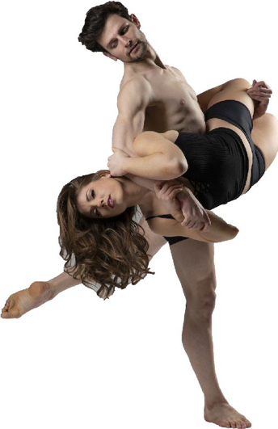***Balance of Power***, che dà il titolo al tour, è un recente assolo di David Parsons di grande successo. Creato nel 2020, in periodo di pandemia, in collaborazione con il compositore/percussionista italiano Giancarlo De Trizio, *Balance of Power* mette in luce l’intrigante equilibrio di potere tra musicista, danzatore e coreografo. Ogni movimento ha un suo corrispettivo sonoro ed è perfettamente accordato a uno specifico suono delle percussioni, dall’inizio in sordina fino al frenetico finale.

Nelle tappe di Milano, Pescara e Roma, l’assolo sarà danzato da **Elena D’Amario.**

Chiude il programma un lavoro di Parsons che mette in luce la sua affascinante visione artistica: ***Whirlaway***, commissionato nel 2014 per celebrare Allen Toussaint, il fenomeno musicale di New Orleans. Sulle note che spaziano dal rock al blues, passando per tutta la gamma del jazz, la coreografia è un continuo alternarsi di assoli, passi a due, a quattro, a sei, a otto, con coppie che si rimescolano continuamente, come se si divertissero spensieratamente in una danza giocosa.

David Parsons si dice più innamorato che mai dell’Italia: ***“La mia prima volta fu nell’89 e fu subito amore a prima vista. L’Italia ha cambiato la mia vita, mi ha dato potere ed energia”.***

**Parsons Dance incarna il senso più genuino di una danza che punta dritto all’emozione e al desiderio nascosto di ogni spettatore di ballare, saltare e gioire insieme ai ballerini. Difficile non lasciarsi trasportare dalla leggerezza dei corpi, dal ritmo incalzante, dalla commistione di linguaggi, e dai colori caldi, sofisticati e profondi.**

**PARSONS DANCE**

[**https://www.parsonsdance.org**](https://www.parsonsdance.org/)

[**https://www.instagram.com/parsonsdance**](https://www.instagram.com/parsonsdance)

[**https://www.facebook.com/parsonsdancecompany**](https://www.facebook.com/parsonsdancecompany)

produzione di **Art Works Production - Antonio Gnecchi Ruscone**

in collaborazione con **Alveare Produzioni**

distribuzione in Italia **Sava’ Produzioni Creative**

***BALANCE OF POWER***

**TOUR ITALIANO 2024**

1 e 2 novembre 2024, **Milano** - TAM Teatro Arcimboldi

5 novembre 2024, **Gorizia** - Teatro Verdi

7 novembre 2024, **Bologna** - Teatro delle Celebrazioni

8 novembre 2024, **Rimini** - Teatro Galli

9 e 10 novembre 2024, **Ferrara** - Teatro Comunale

12 novembre 2024, **Senigallia** (AN) - Teatro La Fenice

13 novembre 2024, **Pescara** - Teatro Massimo

dal 14 al 17 novembre 2024, **Roma** - Teatro Olimpico

20 novembre 2024, **Chiasso** - Teatro Comunale

21 novembre 2024, **Mantova** - Teatro Sociale

22 novembre 2024, **Lonigo** (VI) - Teatro Comunale

23 novembre 2024, **Brescia** - Teatro Clerici

24 novembre 2024, **Padova** - Gran Teatro Geox

27 novembre 2024, **Torino** - Teatro Colosseo

29 novembre 2024, **San Donà di Piave** (VE) - Teatro Metropolitano Astra

1 dicembre 2024, **Adria** (RO) - Teatro Comunale

3 dicembre 2024, **Genova** - Politeama Genovese

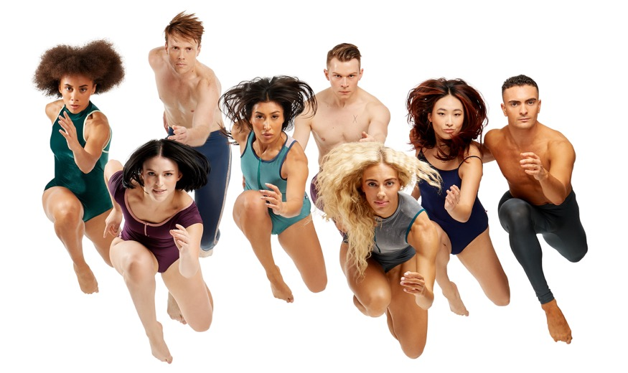

**PARSONS DANCE**

**Parsons Dance** è una compagnia americana di danza contemporanea, con sede a New York, fondata nel 1985 dal Direttore Artistico **David Parsons** e dal Lighting Designer **Howell Binkley,** e riconosciuta a livello internazionale per la sua danza energica, atletica e corale**.** La missione della Parsons Dance è presentare al pubblico di tutto il mondo delle coreografie che siano stimolanti e piene di vita e, attraverso programmi educativi e di sensibilizzazione, sostenere la danza come forma d’arte. Oltre al lavoro coreografico e alle performance, Parsons Dance s’impegna a offrire, mediante un percorso di formazione, esperienze arricchenti che coinvolgono persone di tutte le età: dibattiti dopo lo spettacolo, presentazioni, prove e classi aperte, e una serie di workshop estivi su danza e coreografia sia a ballerini semi-professionisti che a studenti di scuole pubbliche all’interno delle scuole stesse. Motivo di grande soddisfazione è soprattutto un’iniziativa che Parsons Dance ha lanciato nel 2016: gli “Autism Friendly Programs”, ovvero dei seminari e degli spettacoli che hanno un occhio di riguardo per chi è affetto da disturbi dello spettro autistico e minimizzano le sollecitazioni sensoriali.

Tutte queste attività didattiche hanno origine dalla visione del direttore artistico, **David Parsons**, che per più di trent’anni ha unito le sue doti coreografiche e il proprio talento per formare ballerini altamente qualificati con una vera e propria passione per la danza come forma d’arte e meraviglioso strumento di espressione. “*L’arte è un potente strumento espressivo e di comunicazione. Il mio obiettivo è fornire a più persone l’opportunità di vivere le meraviglie della danza*”. (David Parsons)

Definito dal New York Magazine “**uno dei più grandi protagonisti della danza moderna**”, nel corso della sua carriera **David Parsons** ha ricevuto molti encomi, tra cui tre borse di studio per la coreografia dal Fondo Nazionale per le Arti, l’American Choreography Award, il Dance Magazine Award, una borsa di studio dalla Fondazione Howard Gilman, il Dance Masters of America Annual Award e il Capezio A.C.E. Award. Ha **collaborato** trasversalmente con artisti di spicco in diverse discipline, tra i quali **Billy Taylor, John Mackey, Kenji Bunch, Stephen Schwartz, Milton Nascimento, Allen Toussaint, William Ivey Long, Donna Karan, Annie Leibovitz, Ellsworth Kelly e Alex Katz.**

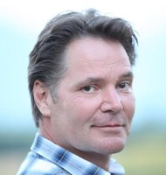**DAVID PARSONS** (Direttore Artistico/Fondatore)

David Parsons ha avuto una straordinaria carriera come direttore, coreografo, performer, insegnante e produttore. Nato a Chicago e cresciuto a Kansas City, nei primi anni della sua carriera si è esibito con The Paul Taylor Dance Company, New York City Ballet, Berlin Opera e The White Oak Dance Project, fondato da Mikhail Baryshnikov e Mark Morris.

David Parsons ha creato per la Parsons Dance più di 80 lavori. Gli sono stati commissionate coreografie dall’American Ballet Theatre, il New York City Ballet, Alvin Ailey American Dance Theater, Batsheva Dance Company, Spoleto Festival e Het Muziektheater ad Amsterdam, solo per citarne alcune.

I suoi lavori sono stati eseguiti, tra gli altri, da Paris Opera Ballet, National Ballet of Canada, Joffrey Ballet, Hubbard Street Dance Chicago, Ballet do Theatro Municipal do Rio de Janiero.

Ha lavorato su molti e diversi progetti, come la Millenium Celebration a Times Square, il film *Fool’s Fire* di Julie Taymor, l’*Aida* all’Arena di Verona, *AEROS* con la Federazione Rumena di Ginnastica, e sulla produzione italiana di *Hair*. Ha coreografato e diretto *Maria de Buenos Aires* per la Gotham Chamber Opera e *Remember Me*, una collaborazione con l’East Village Opera Company.

Come regista e coreografo ha collaborato con molti differenti artisti come John Corrigliano; Earth, Wind and Fire; Morton Gould; Donna Karan; Alex Katz; William Ivy Long; Santo Loquasto; Dave Matthews; Milton Nascimento; Robert Rauschenberg; Steely Dan; Dr. Billy Taylor.

David Parsons detiene un dottorato onorario ed è stato il primo a ricevere la borsa di studio Howard Gilman per completare il suo MFA alla Jacksonville University. Ha vinto il Dance Magazine Award nel 2000, l’American Choreography Award nel 2001 e il Dance Masters of America Award nel 2011.

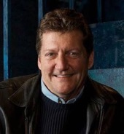**HOWELL BINKLEY** (Lighting Designer/Co-fondatore)

Howell Binkley è stato, con David Parsons, il fondatore della Parsons Dance per la quale ha creato i designi luce per più̀ di 70 brani. I suoi lavori a Broadway includono: *Prince of Broadway*, *Come from Away* (Nomination ai Tony Awards 2017), *Hamilton*, *Allegiance*, *After Midnight* (Nomination ai Tony Awards 2014), *How to Succeed...* (Nomination ai Tony Awards), *West Side Story* (Nomination ai Tony Awards 2009), *Gypsy starring Patti LuPone*, *In the Heights* (Nomination ai Tony Awards 2008), *Avenue Q*, *The Full Monty*, *Parade*, *Kiss of The Spider Woman* (Nomination ai Tony Awards 1993).

Ha lavorato per Alvin Ailey, American Ballet Theatre, Hubbard Street e il The Joffrey Ballet’s Billboards. Ha vinto per ben cinque volte il premio Helen Hayes ed è stato insignito nel 1993 del Sir Laurence Olivier Award e del Canadian Dora Award per *Kiss of The Spider Woman*.

Howell ha ricevuto l’Henry Hewes Design Award (2006), l’Outer Critics Circle Award (2006), il Tony Award per *Jersey Boys* (2006), il Drama Desk Award (2015) per Hamilton e il Tony Award per *Hamilton* (2016).

Howell Binkley è scomparso nell’agosto del 2020.

**SPECIAL GUEST PER LE DATE DI MILANO, PESCARA E ROMA:**

**ELENA D'AMARIO**, già Prima Ballerina della Parsons Dance, ha avuto l’occasione di danzare nei più importanti teatri al mondo e vanta oltre 20 tour mondiali come prima ballerina.

Ha ottenuto vari riconoscimenti e nominations ai più importanti award della danza mondiale, tra cui la nomination, nel 2016, al Clive Barnes Award (l’Oscar della Danza).

Da diversi anni è anche ballerina professionista nonché coreografa nel programma “Amici di Maria De Filippi”.

Ha effettuato varie collaborazioni con cantanti come Achille Lauro, Emma Marrone, Nek, Ermal Meta. Nel 2022, ha accompagnato Elisa Toffoli nella serata delle cover al Festival di Sanremo con il duetto cantato e ballato sulle note di “What a Feeling” e nel 2024, sempre nella serata delle cover, ha curato la direzione artistica del duetto tra Olly e Lorella Cuccarini “La notte vola”.

Nel 2021, ha scritto il suo primo romanzo autobiografico, Salto, edito da Mondadori.

**PARSONS DANCE – danzatori**

**ZOEY ANDERSON, MEGAN GARCIA, TÉA PÉREZ,**

**LUKE ROMANZI, JOSEPH CYRANSKI, JUSTINE DELIUS, JOANNE HWANG,**

**LUKE BIDDINGER, EMERSON EARNSHAW**

**SPECIAL GUEST per le date di Milano, Roma e Pescara: ELENA D’AMARIO**

**PARSONS DANCE - BALANCE OF POWER -** TOUR 2024

con la partecipazione straordinaria di Elena D’Amario nelle tappe di Milano, Roma e Pescara.

**PROGRAMMA 2024**

**JUKE**

(2024)

prima europea

Coreografia: Jamar Roberts

Luci: Christopher S. Chambers

*Musica: Miles Davis

Costumi: Christine Darch

Ballano: ZOEY ANDERSON, MEGAN GARCIA, TÉA PÉREZ, LUKE ROMANZI, JOSEPH CYRANSKI, JUSTINE DELIUS, JOANNE HWANG, LUKE BIDDINGER

*\*Spanish Key,* di Miles Davis

**TAKADEME**

(1996)

Coreografia: Robert Battle

Luci: Howell Binkley

Musica: Sheila Chandra

Costumi originali: Missoni

Costumi restaurati: Barbara Erin Delo

Ballano: ZOEY ANDERSON o TÉA PÉREZ o LUKE ROMANZI

oppure

\***BALANCE OF POWER**  
(2020)

Coreografia: David Parsons  
Luci: Christopher S. Chambers  
*Musica: Giancarlo de Trizio  
Costumi: Barbara Erin Delo

Ballano: ZOEY ANDERSON o JOSEPH CYRANSKI

ELENA D’AMARIO (Milano, Roma e Pescara)

*\*Balance of Power* è stato commissionato da Linda Stocknoff

*Musica composta ed eseguita da Giancarlo “GC” de Trizio

### THE SHAPE OF US

1. (2024)
2. prima europea

Coreografia: David Parsons

Luci: Christopher S. Chambers

Musica: Son Lux

Costumi: Christine Darch

Ballano:

ELENA D’AMARIO (Milano, Roma e Pescara)

ZOEY ANDERSON, MEGAN GARCIA, TÉA PÉREZ, LUKE ROMANZI, JOSEPH CYRANSKI, JUSTINE DELIUS, JOANNE HWANG, EMERSON EARNSHAW

\**The Shape of Us* è stato commissionato da Jeff Sidell, Jeff Oakes e Susan Anne Jeff Campbell

\***CAUGHT**

(1982)

Coreografia: David Parsons

Luci: David Parsons e Howell Binkley

Musica: Robert Fripp, *Let the Power Fall*

Costumi: Judy Wirkula

Ballano: ZOEY ANDERSON o MEGAN GARCIA o JOSEPH CYRANSKI

### *Vi avvisiamo che durante questo pezzo saranno utilizzate luci stroboscopiche

### WHIRLAWAY

### (2014)

Coreografia: David Parsons

Luci: Howell Binkley

Musica: Allen Toussaint e The Allen Toussaint Orchestra

Assistente coreografia: Natalie Lomonte

Costumi: Keiko Voltaire

Ballano:

ZOEY ANDERSON, MEGAN GARCIA, TÉA PÉREZ, LUKE ROMANZI, JOSEPH CYRANSKY, JUSTINE DELIUS, JOANNE HWANG, LUKE BIDDINGER, EMERSON EARNSHAW

\**Whirlaway* è stato commissionato dalla New Orleans Ballet Association

**Il programma potrebbe essere soggetto a modifiche**

**PARSONS DANCE – STAMPA ITALIANA**

*“David Parsons è capace di creare spettacoli in cui la danza è divertimento, gioia e speranza di vita.”*

**Tutto Danza**

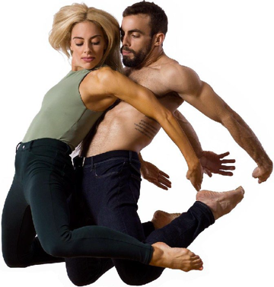

*“Instancabile lavoratore e genio della coreografia, quella di David Parsons è la danza dei massimi sistemi: mai*

*triste, mai noiosa, mai ripetitiva, atletica, esuberante, vitale, a conferma che ballare è bello, divertente e stimolante. La sua visione è da sempre unire le proprie doti coreografiche e il proprio talento per formare ballerini altamente qualificati con una vera e propria passione per la danza come forma d’arte e meraviglioso strumento di espressione.”*

**Corriere dello Spettacolo**

*“Nella fusione armonica tra movimento, musica e funambolismi di luci, i corpi paiono trascendere la fisicità, creando un rapinoso flusso di energia che cattura e ipnotizza, secondo la cifra distintiva di David Parsons.”*

**La Gazzetta di Parma**

*“Sorprende la forza precisa e vibrante dei corpi e l’effetto esaltante che produce.*

**TeatroeCritica.net**

*“La danza, nella sua essenza più aerea e dinamica, che incarna la pienezza della vita e la bellezza del corpo in movimento, è la cifra di Parsons Dance, la compagnia creata da David Parsons, icona dello stile moderno made in Usa.”*

**Sipario.it**

*“David Parsons, ancora una volta, ha dato prova di un talento unico nel dosare ironia e profondità, forza e delicatezza, armonia e originalità.”*

**Danza EffeBi**

**PARSONS DANCE – STAMPA INTERNAZIONALE**

*"One of the great movers of modern dance."*

**The New York Times on David Parsons**

*"This is a company to see, savor, and enjoy."*

**Clive Barnes, New York Post**

*"The more you watch these dancers, the more you admire their stamina and dedication, to say nothing of their brilliance."*

**Deborah Jowitt, Arts Journal.com**

*"This is modern dance at its best, contemporary choreographies laced with graceful athleticism."*

**Broadway World**

*"Lush and expressive ensemble dance."*

**Lew Whittington, HuffingtonPost.com**

*"The Parsons Dance Company generated the electrifying qualities that have made it one of the most popular troupes in America."*

**Wilma Salisbury, Cleveland Plain Dealer**